
________________________________________________________________________________

PŘEDÁVACÍ PROTOKOL KE SMLOUVĚ O NÁJMU

„BARU, WC a vymezené části TERASY Uměleckoprůmyslového muzea MG v době trvání od 17.5. 2024 do 19.5. 2024 ve prospěch pronajímatele společnosti dejsikávu s.r.o. (se sídlem: Panská 364/7, Brno-město, 602 00 Brno, IČO: 21178411).“

Předáno:

Předmět dohody o nájmu | Popis | Stav
BAR | Prostory baru na terase UMPRUM (viz foto) | Bez závad
WC | Prostory toalet na terase UMPRUM (viz foto) | Bez závad
TERASA | Prostory terasy UMPRUM (viz přiložený plán terasy) | Bez závad

Pozn.: Smluvní předání předmětu dohody o nájmu se uskuteční kontrolou prostorů ve dne podpisu dohody 17. 5. 2024. Klíče od objektu BAR a WC na terase UMPRUM budou uloženy u ostrahy v přízemí Uměleckoprůmyslového muzea, kde si je zodpovědná osoba nájemce nebo jím osoba pověřená bude vždy vyzvedávat.
Podpisem předávacího protokolu pronajímatel stvrzuje, že prostory přebírá ve stavu „Bez závad“.

Stav elektroměru (k 17.5.2024): kWh
Stav vodoměru (k 31.10.2024): m3

Fotopříloha:

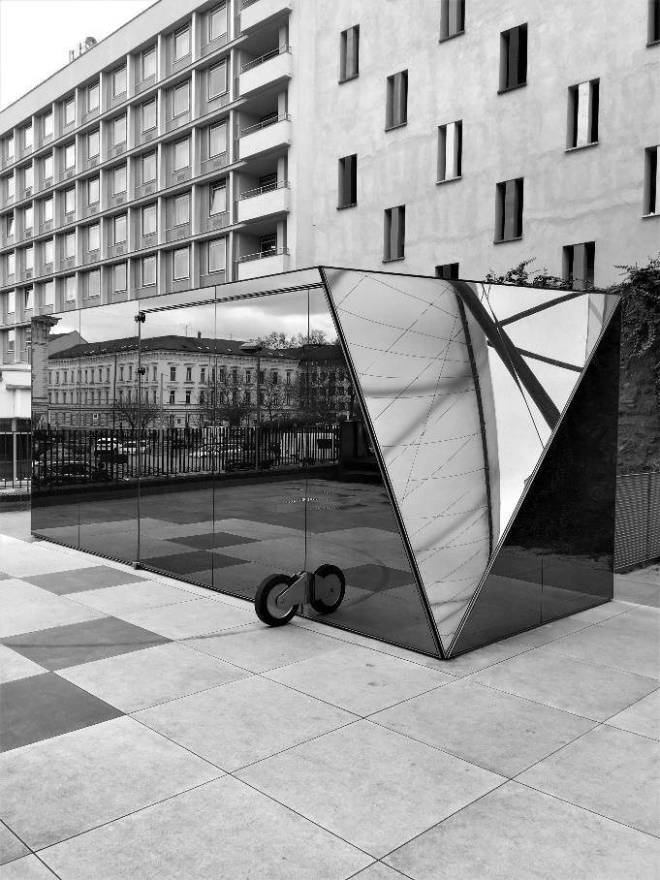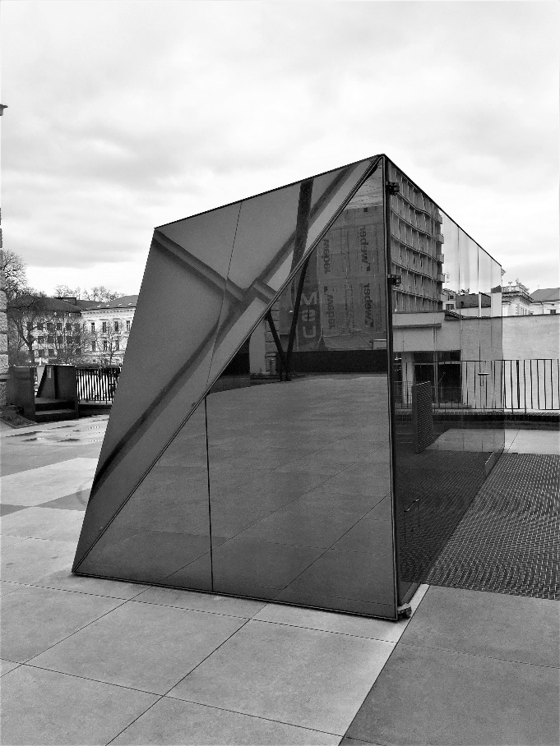
(Foto bar) (Foto bar)

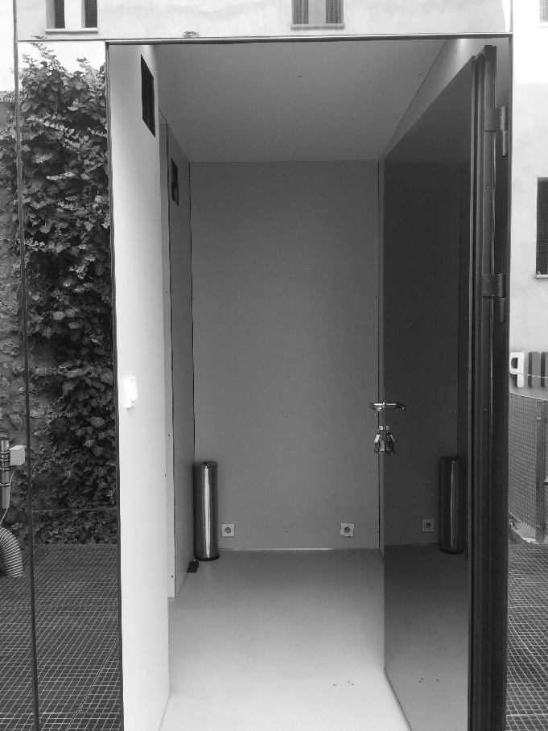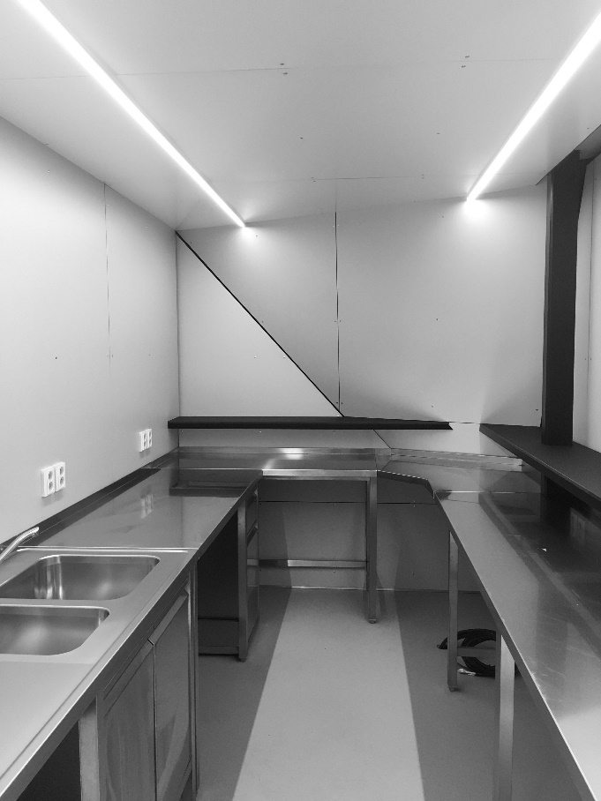
(Foto bar) (Foto bar)

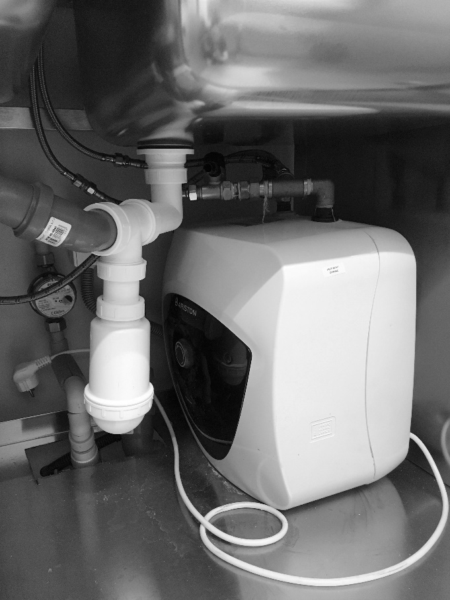
(Foto bar)

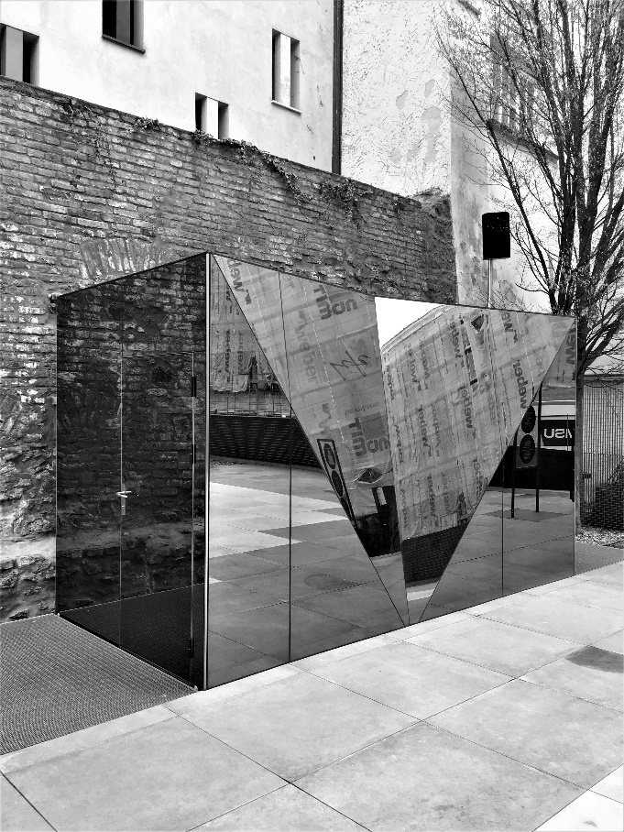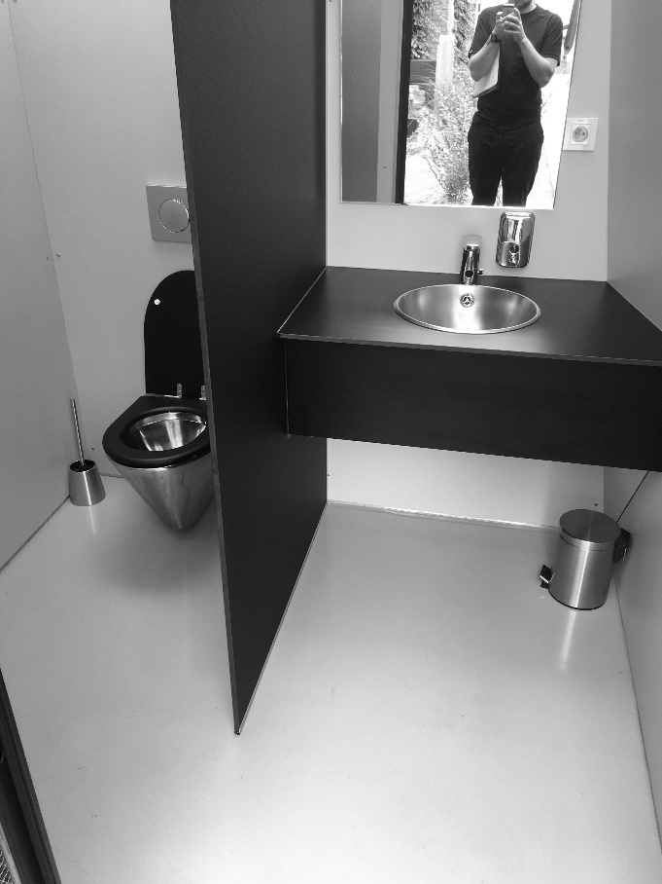
(Foto WC) (Foto WC)

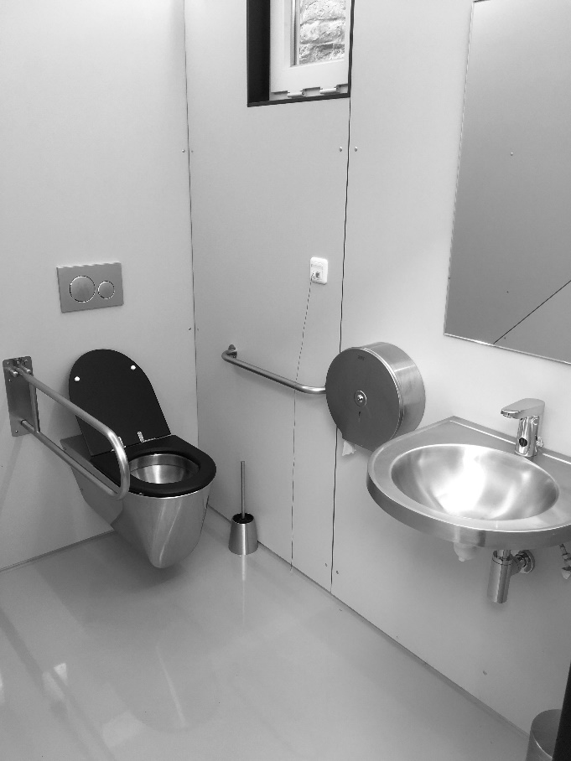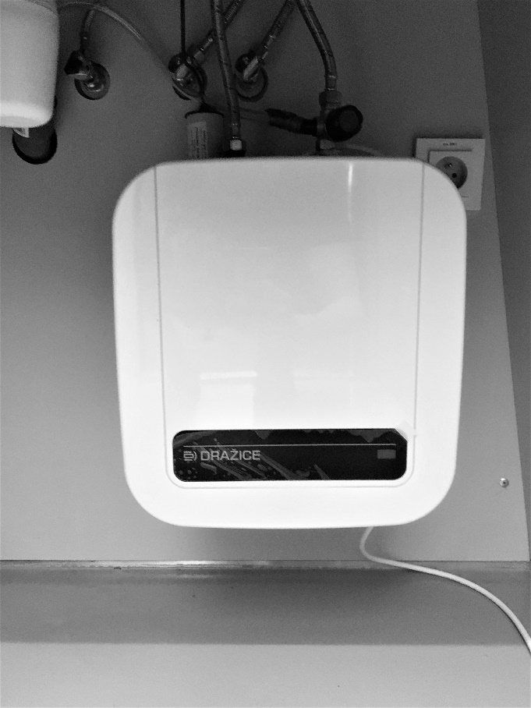
(Foto WC) (Foto WC)

Dne: 17. 5. 2024

………………………………………. .………………………………………
za MG předal: převzal – dejsikávu s.r.o.
nájemce

Vráceno:

Předmět dohody o nájmu | Popis | Stav
BAR | Prostory baru na terase UMPRUM (viz foto)
WC | Prostory toalet na terase UMPRUM (viz foto)
TERASA | Prostory terasy UMPRUM (viz přiložený plán terasy)

Pozn.: Na základě smlouvy o pronájmu se pronajímatel zavazuje k předání (vrácení) prostorů s jejich současným navrácením do původního stavu („Bez závad“).

Dne: 31.10. 2024

………………………………………. .………………………………………
za MG převzal: předal: dejsikávu s.r.o.
nájemce

